**Федеральное агентство связи**

**Ордена Трудового Красного Знамени**

**федеральное государственное бюджетное образовательное учреждение высшего образования**

**«Московский технический университет связи и информатики»**

**Кафедра «Информатика»**

**Курсовая работа по дисциплине «Основы программирования»**

**на тему**

**«Менеджмент в сфере информационной безопасности»**

Выполнила студентка группы БСТ2002

Иванова М.С.

Проверил: доц. Гуриков С. Р.

**СОДЕРЖАНИЕ**

**ВВЕДЕНИЕ** 4

**ТЕХНИЧЕСКОЕ ЗАДАНИЕ** 7

**ГЛАВА 1** 9

**1.1 Основные направления развития менеджмента в сфере информационной безопасности** 9

**1.2 Деятельность международных организаций в сфере информационной безопасности** 14

**1.3 Деятельность специализированных международных организаций и объединений в сфере информационной безопасности** 16

**1.4 Альянсы крупных технологических компаний** 16

**1.5 Управление информационной безопасностью на уровне крупных поставщиков информационных систем** 17

**1.6 Управление информационной безопасностью на государственном уровне** 19

**1.7 Менеджмент информационной безопасности на уровне предприятия: основные направления и структура политики безопасности** 20

**1.7.1 Формирование политики информационной безопасности на предприятии** 21

**1.8 Содержание детализированной политики безопасности** 21

**1.9 Департамент информационной безопасности и работа с персоналом** 22

**1.9.1 Организационная структура и персонал департамента информационной безопасности** 23

**1.9.2 Работа с персоналом предприятия** 24

**1.10 Организация реагирования на чрезвычайные ситуации (инциденты)** 24

**1.11 Аудит состояния информационной безопасности на предприятии** 25

**1.12 Программные средства, поддерживающие управление информационной безопасностью на предприятии** 26

**1.12.1 Программная поддержка работы с политикой безопасности** 27

**1.12.2 Программная поддержка анализа рисков** 27

**1.12.3 Программные средства, интегрируемые в информационную систему предприятия** 28

**1.13 Предоставление услуг в сфере информационной безопасности** 28

**1.13.1 Страхование информационных рисков. Основы методологии страхования информационных ресурсов** 29

**1.14 Экономика информационной безопасности** 30

**ОЧЕНЬ МНОГО ПУНКТОВ. ВАС ОРИЕНТИРОВАЛИ НА 1.1 – 1.3**

# **ВВЕДЕНИЕ**

**Актуальность темы**. Нынешняя практика использования информационных систем характеризуется огромным количеством и постоянным увеличением нарушений информационной безопасности. Важным фактором для этого является повышение доступности современных информационных технологий для преступников, а также повышение привлекательности информационных систем как потенциальных объектов нападения. И не менее значимым фактором является постоянное усложнение и рост разнообразия используемых информационных систем и, в частности, программных продуктов. Как результат мы имеем непрерывное увеличение количества нарушений, связанных с информационной безопасностью.

**Из вышесказанного следует**, что современное общество, а именно владельцы информационных ресурсов (предприятий, организаций, государственных ведомств) нуждаются в реализации систематических, комплексных мер по обеспечению информационной безопасности, что подтверждает актуальность проблемы.

Во всех областях информационной безопасности одним из важнейших мест занимает организационная и управленческая деятельность - организационное обеспечение информационной безопасности, которое включает в себя разработку специализированного программного обеспечения, изготовление и использование специальных аппаратных средств и совершенствование криптографических (математических) методов защиты информации.

Управление человеческими ресурсами в рамках управления информационной безопасностью включает в себя задачи, охватывающие все основные аспекты работы людей: подбор и допуск сотрудников к работе с определенными информационными ресурсами, обучение, контроль за правильным выполнением задач, создание необходимых условий труда и т.п.

**Наряду с этим** структура и состав всех основных задач регулирования и организации в области информационной безопасности, включая непосредственно используемые методы, определяются как уровнем, на котором осуществляется управленческая и организационная деятельности, так и конкретными условиями, при которых функционирующие информационные системы нуждаются в защитной функции.

Дополнительным подтверждением актуальности темы является потребность глобализации информационных взаимодействий в более полном и широком понимании организационной работы и менеджмента в области информационной безопасности.

**Можно сказать**, что в условиях глобализации информационных взаимодействий, усложнения и усовершенствования программных и аппаратных условий обработки информации, проникновения информационных технологий в повседневную деятельность всех организаций и жизнь многих людей появилась потребность в особых организационных и управленческих усилий, направленных не на обеспечение безопасности оборудования для отдельных информационных активов, а на поддержание различных элементов инфраструктуры, которые обеспечивают безопасность определенных сообществ.

**Объектом исследования** является информационная безопасность.

**Предметом исследования** является менеджмент в сфере информационной безопасности.

**Цели работы и задачи исследования.** Цель работы – исследование способов управления, принципов и организации работы в сфере информационной безопасности и разработать программу для изучения данной темы. Поставленная цель определила следующие задачи исследования:

1. Проанализировать теоретический материал.
2. Разработать программу, в которой будет находиться теоретический материал по теме и тестирование на ее знание.

**Методы исследования.** Для решения поставленных задач были использованы теоретические методы исследования. Теоретическую основу исследования написал Анисимов А.А.

# **ТЕХНИЧЕСКОЕ ЗАДАНИЕ**

**1.1 Основание для разработки**

Основанием для разработки является задание, выполненное в соответствии с заданием, полученным от кафедры «Информатика» Московского технического университета связи и информатики и утвержденным научным руководителем доцентом кафедры «Информатика» К.П.Н. Гуриковым С.Р. 2 октября 2020 года.

**1.2 Назначение разработки**

Программный продукт предназначен для ознакомления с основными теоретическими положениями по теме курсовой работы и проверки знаний пользователя с помощью тестовой программы.

**1.3 Требования к программному изделию**

**1.3.1 Требование к функциональным характеристикам**

Разработанный программный продукт должен обеспечить выполнение следующих функций:

- возможность ознакомления с теоретическим материалом по теме курсовой работы,

- возможность вывода результатов исследования для пользователя.

**1.3.2 Требования к надежности**

Разрабатываемое программное обеспечение должно иметь:

- устойчивую работу, в соответствии с алгоритмом программы,

- выдавать сообщения об ошибках,

-\\поддерживать диалоговый режим в рамках предоставляемых пользователю возможностей,

**1.3.3 Требование к составу и параметрам технических средств**

- Минимальные системные требования

-Рекомендованные системные требования

И ГДЕ ЖЕ ОНИ ПЕРЕЧИСЛЕНЫ??

**1.3.4 Требование к информационной программной совместимости**

Программа должна легко инсталлироваться и функционировать при наличии следующего программного обеспечения:

**1.3.5 Требование к транспортированию и хранению**

Программная документация поставляется в электронном и печатном виде.

**1.3.6 Требование к программной документации**

В ходе разработки программы должны быть подготовлены: текст, программный текст, описание, методика испытаний, руководство пользователя.

**1.3.7 Стадии и этапы разработки**

Таблица 1 – Стадии и этапы разработки

|  |  |  |  |
| --- | --- | --- | --- |
| Номер этапа | Название этапа | Срок выполнения | Отчет |
| 1 | Утверждение темы | До 02.10.2020 | Выбранная тема была утверждена научным руководителем |
| 2 | Написание введение | До 15.10.2020 | Введение было утверждено научным руководителем |
| 3 | Написание технического задания и главы 1 | До 29.10.2020 |  |

# **ГЛАВА 1 НАЗВАНИЕ??**

## **1.1 Основные направления развития менеджмента в сфере информационной безопасности**

Решение задачи информационной безопасности не состоит только из технических средств. Во всем комплексе деятельности по защите информации одно из наиболее важных мест занимает менеджмент – организационное обеспечение информационной безопасности, которое представляет собой одно из четырех основных направлений работы в общей системе мер в сфере информационной безопасности, которая, помимо этого, включает в себя разработку специализированного программного обеспечения, изготовление и использование специальных аппаратных средств и совершенствование криптографических (математических) методов защиты информации.

Криптография и математика

Программное обеспечение

Аппаратное обеспечение

Организационное обеспечение (менеджмент)

Информационная безопасность

***Рисунок 1 – Структура деятельности в сфере информационной безопасности***

Основными задачами организационно-управленческой деятельности(менеджмента) в сфере информационной безопасности являются:

- обеспечение комплексности всех решений, реализуемых в процессе обеспечения информационной безопасности (взаимоувязанное выявление всех значимых информационных объектов, а также существующих и потенциально возможных угроз);

- обеспечение беспрерывность, целостность процессов информационной безопасности (выделение требуемых ресурсов и организацию выполнения необходимых функций по защите информации в течение всего, включая ситуации, где это нужно круглые сутки);

- решение методических задач, лежащих в основе эффективного управления информационной безопасностью, таких, как вопросы управления рисками, экономическое моделирование и т.п. (рассмотрение теорий, построение математических моделей для оценки рисков и пр.);

- управление человеческими ресурсами и поведением персонала с учетом необходимости решения задач информационной безопасности (контроль над правильностью выполнения заданий, обучение персонала, его отбор и обеспечение его конкретными информационными ресурсами).

**Из выше сказанного можно сказать**, что менеджмент в сфере информационной безопасности направлен как на защиту определенных информационных ресурсов, так и на более масштабное– составление и усовершенствование безопасной информационной инфраструктуры. На практике данная инфраструктура может содержать:

* безопасную инфраструктуру передачи информации и рынок услуг доступа к таким каналам связи;
* систему обмена информацией и распространения знаний о существующих уязвимостях тех или иных информационных технологий, возможных угрозах информационной безопасности и способах их устранения;
* рынок программных и аппаратных средств, которые обеспечивают защиту информации;
* общие правила использования, передачи информации;
* систему подготовки, переподготовки и повышения квалификации специалистов в области информационной безопасности;
* и прочие составляющие.

Необходимость развития и целенаправленного поддержания такой инфраструктуры возникает потребность в разработке конкретных организационных и управленческих методов, которые обычно не характерны для информационной безопасности в узком смысле.

**Таким образом**, принято разделять на несколько самостоятельных уровней, которые организованны и характеризуются разными специфическими задачами, подходами к той или иной задачей.

* Уровень международных профессиональных объединений, которые как-то связаны со сферой информационных технологий, телекоммуникаций и их безопасности.
* Уровень крупных компаний, работающих в области информационных технологий, во многом определяет (прямо или косвенно) безопасность информации в обществе пользователей информационных систем, а также безопасность различных элементов информационной инфраструктуры.
* Государственный уровень (где государственные и межправительственные организации, влияют на развитие экономики и технологий, жизнь социума и на правовую систему).
* Уровень отдельных компании (организаций и предприятий)- это сообщество пользователей, непосредственно заинтересованных в обеспечении собственной информационной безопасности и защите имеющихся у них информационных ресурсов собственными силами.

Также отдельно можно выделить промежуточный уровень, в том числе консалтинговые и внедряющие компании, учебные центры, которые выступают в качестве связующего звена между различными уровнями организации и представляют интересы разных участников информационного взаимодействия.

Все они составляют следующую иерархию (Рисунок 2):

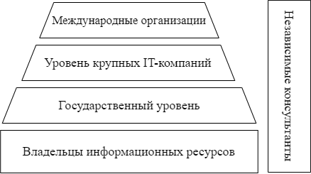

**Рисунок 2 - Иерархия уровней организационной работы**

Представленное разделение на уровни является основой для более целенаправленного развития системы менеджмента и налаживания взаимосвязей между различными уровнями организационной работы, что указаны на рисунке 3.

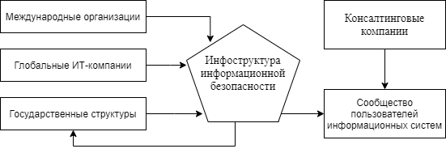

**Рисунок 3 - Взаимосвязи уровней организации информационной безопасности**

Основные особенности организационной работы на каждом из перечисленных уровней организации представлены в Таблице 1.

**Таблица 2 - Задачи, роли и методы, используемые на различных уровнях организационной работы в сфере информационной безопасности**

|  |  |  |
| --- | --- | --- |
| Организационный уровень | Основные задачи и роли | Основные специфичные методы организационной работы |

**Продолжение таблицы 2**

|  |  |  |
| --- | --- | --- |
| 1.Международные организации | Разработка правил и стандартов (в том числе и сетевых протоколов),имеющих глобальное значение.  Обмен актуальной информацией и предупреждениями о новых угрозах | Координация работы специалистов, экспертов и исследователей, представляющих различные заинтересованные стороны |
| 2. Глобальные ИТ-компании | Методологическая и организационная поддержка использования продуктов и услуг, поставляемых на рынок | Гибкое взаимодействие с клиентами (пользователями продуктов и услуг) с целью повышения эффективности использования информационных систем и получения отзывов для дальнейшего повышения качества поставляемых продуктов и услуг |
| 3.Государственные организации | Регулирование использования информационных систем и распространения информации с целью недопущения противоправных действий, ущерба другим участникам информационного обмена, обществу и государственным органам | Разработка национальных и международных правил (законов, конвенций, соглашений и т.п.), регулирующих отношения в информационной сфере Осуществление контроля (в различных формах)  Осуществление правоприменительной и правоохранительной деятельности |
| 4. Пользователи информационных систем – владельцы информации | Защита собственных информационных ресурсов | Выделение подразделений и специалистов, отвечающих за ИБ |

**Продолжение таблицы 2**

|  |  |  |
| --- | --- | --- |
|  |  | Разработка и применение внутренних политик и правил безопасности |
| 5.Консалтинговые и консалтинговые и внедренческие компании, работающие в сфере ИБ | Выполнение некоторых функций ИБ на условиях аутсорсинга  Разработка и внедрение индивидуальных решений в сфере ИБ более эффективно, чем это могли бы сделать сами владельцы информационных ресурсов | Накопление и обобщение теоретических знаний и практических навыков с практических навыков с целью создания и внедрения организационных и технических решений в интересах клиентов |

Таблица 2 и рисунок 3 еще раз указывают на причины, по которым разный из уровней требует своего собственного подхода и применении специфических методов организационной работы и управления.

## **1.2 Деятельность международных организаций в сфере информационной безопасности**

В числе международных организаций находятся:

* Крупные международные некоммерческие и неправительственные организации, объединяющие специалистов в определенных областях, которые обычно существуют уже много лет и охватывают многие основные направления развития вычислительной техники, электроники и телекоммуникаций, включая определенные вопросы безопасности современных информационных технологий.
* Относительно небольшие отдельные организации (на базе частных компаний или исследовательских структур), которые в последнее десятилетие более или менее вовлечены в вопросы информационной безопасности, имеющие огромное значение во всем мире в сообществе пользователей информационных систем.
* Совместные структуры (комитеты, альянсы и т.п.), создаваемые (иногда временно) крупными компаниями (иногда при участии крупных исследовательских центров, учебных заведений и правительственных структур) для решения определенных задач в сфере информационных технологий и информационной безопасности.

Каждые, **из выше перечисленных**, имеют свои организационные особенности, однако решают задачи разработки, согласования и дальнейшего распространения общих для всего сообщества пользователей информационных систем технических и организационных решений (протоколы глобальных сетей; архитектуры, алгоритмы, протоколы публичных средств шифрования данных).

**Нельзя не отметить** важные элементы организационной работы на уровне международных структур:

* организация обмена знаниями и актуальными новостями в среде специалистов по информационной безопасности в таких формах, как публикация специализированных периодических изданий и сборников научных работ, организация специализированных научно-практических конференций, семинаров и т.п.;
* организация и поддержание в актуальном состоянии баз данных и баз знаний, которые содержат сведения, необходимые пользователям информационных систем, администраторам, разработчикам и другим участникам для обеспечения информационной безопасности.

Организационные принципы, характерные для многих международных организаций:

* Принцип добровольности участия в работе таких структур и вот дельных проектах или во всей работе.
* Принцип открытости (доступности) результатов работы (всех или их части) для сообщества специалистов в сфере информационных технологий.
* Принцип самофинансирования.

## **1.3 Деятельность специализированных международных организаций и объединений в сфере информационной безопасности**

Специализированные организации, оказывающие глобальное влияние на управление информационной безопасностью на различных уровнях и общее состояние информационной безопасности, могут выполнять функции мониторинга на базе:

* частных компаний, занимающихся исследованиями, разработками и консультированием в сфере информационной безопасности;
* крупных учебных заведений, специализирующихся на информационных технологиях, а также обладающих существенным авторитетом и финансовыми ресурсами;
* правительственных учреждений, ответственных за обеспечение информационной безопасности в определенных сферах.

Основным направлением организационной работы, проводимой в таком виде, является формирование и поддержание баз данных, содержащих информацию об известных уязвимостях различных программных и аппаратных средств, а также других форм информационной, консультативной и методической работы в этой области. Важными факторами успешного функционирования таких организаций являются интеграция информации из как можно большего количества источников и наиболее эффективное распространение информации в сообществе пользователей информационной системы.

**1.4 Альянсы крупных технологических компаний**

Высокая значимость формы организационной работы в области информационной безопасности, как формирование альянсов крупных и средних предприятий, специализирующихся на информационных технологиях, обусловлена тем, что:

* такие альянсы способны осуществить наиболее крупные инвестиции в разработку новых технологий и проведение исследований, которые могут повлиять на все развитие информационных технологий и состояние дел в сфере информационной безопасности;
* компании, входящие в такие альянсы, занимают значительную долю рынка и потому определяют общее направление развития информационных технологий вообще и средств защиты информации в частности;
* такие альянсы компаний способны создать комплексные технологии, продукты и решения, охватывающие различные аспекты функционирования информационных систем и средств защиты информации, и таким образом достичь нового уровня защищенности информации.

Задачами формирования альянсов могут быть:

* разработка новых продуктов и услуг, а также базовых технологий, протоколов, алгоритмов и соглашений, на основе которых такие продукты и услуги в будущем могли бы разрабатываться;
* формирование новых рынков сбыта и поддержка существующих;
* влияние на государственные и общественные организации, а также на сообщество пользователей информационных систем с целью обеспечения развития и более широкого использования информационных технологий и средств информационной безопасности;
* влияние на систему профессиональной подготовки специалистов с целью обеспечения качества их обучения.

**1.5 Управление информационной безопасностью на уровне крупных поставщиков информационных систем**

Основные приемы и методы внешней организационной работы в сфере информационной безопасности на уровне крупных компаний–поставщиков информационных систем могут быть следующие:

* организация информационного обмена с пользователями выпускаемых продуктов – программных и аппаратных средств (информирование о выявленных уязвимостях и способах их устранения, получение информации об уязвимостях, выявленных пользователями, а также других возникающих проблемах);
* организация деятельности в сфере подготовки специалистов (система подготовки квалифицированного инженерно-технического персонала, специализирующегося на определенных программных продуктах и, в частности, на администрировании средств защиты информации, сетевых операционных систем и т.п.);
* организация профессиональных конференций, которые способствуют обмену опытом и информацией, связанной с повышением уровня информационной безопасности при использовании определенных программных и аппаратных платформ;
* организация взаимодействия с правительственными организациями (в том числе по вопросам сертификации программных и аппаратных средств на соответствие требованиям национальных стандартов и правил);
* создание и поддержание системы сертификации специалистов, ориентированной на определенные программные продукты и аппаратные системы (в том числе, организация взаимодействия со специализированными компаниями, занимающимися профессиональным тестированием специалистов и др.).

## **1.6 Управление информационной безопасностью на государственном уровне**

Организационная деятельность государства в сфере информационной безопасности сводится к противодействию различным угрозам:

* внешним (например, деятельность иностранных спецслужб и вооруженных сил, агрессивная рыночная стратегия крупных международных корпораций и финансово-промышленных групп, незаконная деятельность международных преступных и террористических группировок и т.п.);
* внутренним (например, неправомерные действия государственных структур, халатность или целенаправленные нарушения, допускаемые гражданами и организациями при использовании информационных систем, нарушения в работе информационных и телекоммуникационных систем и т.п.).

Для обеспечения информационной безопасности государство делает следующее:

* создают законодательную базу, обеспечивающую защиту базовых прав частных лиц, предприятий и государства;
* осуществляют правомерную деятельность, выполняют все функции для реализации требования законодательства;
* выполняют судебные функции в отношении лиц, совершивших правомерное действие.

**Таким образом**, на практике деятельность органов власти, **как правило**, концентрируется на решении вопросов информационной безопасности внутри отдельных сфер, которые считаются наиболее важными для обеспечения государственной безопасности и достижения политических целей (вооруженные силы, внешняя разведка, стратегические технологии и пр.).

## **1.7 Менеджмент информационной безопасности на уровне предприятия: основные направления и структура политики безопасности**

Управление информационной безопасностью на каждом предприятии должно осуществляться, отталкиваясь от его общей хозяйственной деятельности: с учетом характера деятельности компании(технологии производства, специфики рынков сбыта и т.п.), а также фактически складывающейся ситуации в рыночной конкурентной борьбе, государственной политике, развития правовой и правоохранительной системы, уровня развития отдельных используемых информационных и телекоммуникационных технологий и других факторов, формирующих общие условия текущей деятельности.

**Таким образом**, выше сказанное дает нам предпосылки менеджмента в информационной безопасности на уровне предприятий (Рисунок 4):

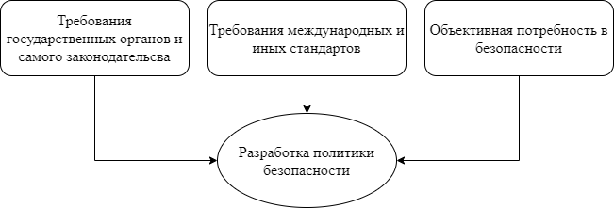

**Рисунок 4 - Предпосылки разработки политики безопасности предприятия**

Для нейтрализации существующих угроз и обеспечения информационной безопасности предприятия организуют систему менеджмента в сфере информационной безопасности, в рамках которой (системы) проводят работу по нескольким направлениям (Рисунок 5):

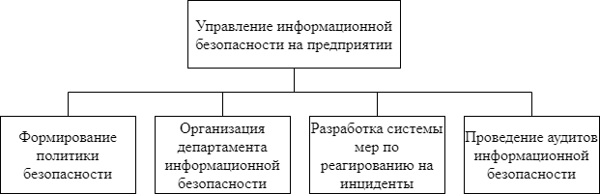

**Рисунок 5 - Структура организационной деятельности в сфере информационной безопасности на предприятии**

### **1.7.1 Формирование политики информационной безопасности на предприятии**

Разработка политики безопасности предполагает осуществление ряда предварительных шагов:

* оценку личного (субъективного) отношения к рискам предприятия его собственников и менеджеров, ответственных за функционирование и результативность работы предприятия в целом или отдельные направления его деятельности;
* анализ потенциально уязвимых информационных объектов;
* выявление угроз для значимых информационных объектов\ и оценку соответствующих рисков.

## **1.8 Содержание детализированной политики безопасности**

Основной задачей обеспечения внутри объектового режима является недопущение посторонних лиц к информационным активам и предотвращение угроз информационной безопасности. Основой внутриобъектового режима является пропускной режим, в рамках которого, **как правило**, устанавливаются:

* документы, дающие право прохода на территорию предприятия –как пропуска и карты доступа, выданные самим предприятием, так и документы, выданные сторонними организациями(например, служебные удостоверения должностных лиц некоторых органов государственной власти);
* категории пропусков, используемых на предприятии, в соответствии с которыми (категориями) ограничивается срок действия пропусков, время возможного прохода на территорию предприятия (дни недели, часы суток) и некоторые другие параметры;
* порядок выдачи, обмена, продления и изъятия пропусков, а также порядок действий сотрудников и должностных лиц при утрате пропуска;
* порядок организации пропуска лиц, автотранспорта и проноса(провоза) имущества;
* основные положения документооборота, используемого при проходе посетителей на территорию предприятия — требования к ведению Журнала регистрации прохода посетителей, требования к документам, на основе которых выдаются разовые пропуска, порядок выдачи разовых пропусков и т.п.;
* порядок досмотра транспортных средств, допускаемых на территорию предприятия.

## **1.9 Департамент информационной безопасности и работа с персоналом**

Департамент информационной безопасности (далее – департамент)предприятия представляет собой самостоятельное структурное подразделение предприятия, непосредственно выполняющее ключевые функции защиты информационных ресурсов.

**Как правило**, заключается в следующих аспектах:

* организация и координация работ по обеспечению комплексной защиты информации на предприятии;
* контроль за выполнением требований и оценка эффективности работы подразделений и персонала предприятия по обеспечению информационной безопасности;
* выполнение отдельных административных и технических функций по обеспечению информационной безопасности (а именно внедрение различных).

**Из выше сказанного следует**, что состав задач департамента и его внутренняя организационная структура в каждом конкретном случае определяется такими особенностями функционирования предприятия, как:

* значимость информационных ресурсов в работе предприятия и характер существующих угроз;
* отношение руководства и собственников предприятия к вопросам информационной безопасности и их управленческая квалификация;
* функциональность и характер используемых информационных систем, их роль в бизнес-процессах;
* организация работы и структура ИТ-службы;
* финансовое состояние предприятия.

### **1.9.1 Организационная структура и персонал департамента информационной безопасности**

В составе департамента для повышения эффективности работы могут быть выделены самостоятельные группы (отделы), специализирующиеся на выполнении определенных функций (Рисунок 6):

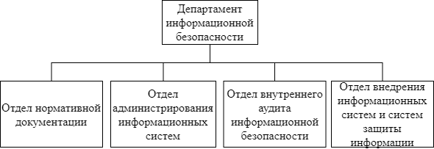

**Рисунок 6 - Пример организационной схемы Департамента информационной безопасности предприятия**

### **1.9.2 Работа с персоналом предприятия**

Цели работы с персоналом предприятия:  
отбор и предварительная проверка персонала, принимаемого на работу (на службу);

* обучение сотрудников;
* достижение взаимопонимания руководителей и сотрудников в вопросах обеспечения информационной безопасности;
* психологическая подготовка с целью противостояния методам т.н. "социальной инженерии".

## **1.10 Организация реагирования на чрезвычайные ситуации (инциденты)**

Процесс реагирования на такого рода инциденты включает в себя четыре основных этапа:

1. обнаружение нападения;

2. локализация нападения;

3. идентификация нападающих;

4. оценка и последующий анализ процесса нападения и его обстоятельств.

В общем случае организационные процедуры (регламенты) реагирования на чрезвычайные ситуации должны включать в себя:

* регламенты альтернативных процессов обработки информации (в том числе, возможно, и без использования средств автоматизации) на период выхода из строя основных информационных ресурсов;
* определение групп персонала, ответственных за выполнение тех или иных функций в случае возникновения чрезвычайной ситуации, а также определение процедур взаимодействия между группами и отдельных групп с руководством предприятия;
* техническую и организационную документацию, необходимую для восстановления информационных систем и данных после чрезвычайной ситуации;
* порядок хранения архивных (резервных) копий данных и программных приложений обработки данных в местах, защищенных от механических воздействий, краж, наводнений, пожаров и т.п. (в т.ч., возможно, в местах, территориально удаленных от основных мест хранения и обработки информации);
* соглашения с поставщиками программных и аппаратных средств, входящих в информационную инфраструктуру предприятия, о срочной поставке компонент, вышедших из строя и требующих замены в случае чрезвычайной ситуации.

## **1.11 Аудит состояния информационной безопасности на предприятии**

Различают два основных вида аудита: внутренний (проводимый исключительно силами сотрудников предприятия) и внешний(осуществляемый сторонними организациями).

Целями аудита могут быть:

* установление степени защищенности информационных ресурсов предприятия, выявление недостатков и определение направлений дальнейшего развития системы защиты информации;
* проверка руководством предприятия и другими заинтересованными лицами достижения поставленных целей в сфере информационной безопасности, выполнения требований политики безопасности;
* контроль эффективности вложений в приобретение средств защиты информации и реализацию мероприятий по обеспечению информационной безопасности;
* сертификация на соответствие общепризнанным нормам и требованиям в сфере информационной безопасности (в частности, на соответствие национальным и международным стандартам).

Основными этапами проведения аудита являются:

* инициирование проведения аудита;
* непосредственно осуществление сбора информации и проведение обследования аудиторами;
* анализ собранных данных и выработка рекомендаций;
* подготовка аудиторского отчета и аттестационного заключения.

## **1.12 Программные средства, поддерживающие управление информационной безопасностью на предприятии**

Выделяется отдельный класс специальных программных продуктов, предназначенных исключительно для поддержания процессов разработки политик безопасности и управления информационной безопасностью на организационном уровне. Основными функциями таких программ являются справочно-информационная поддержка, помощь при обработке управленческой информации, оценке рисков и подготовке необходимых документов. В частности, для этих целей может использоваться ПО следующих основных видов:

* сборники (интерактивные электронные справочники), которые содержат типовые документы (шаблоны документов),используемые для управления информационной безопасностью, описания отдельных процессов и процедур, связанных с обеспечением информационной безопасности, должностных обязанностей и функций сотрудников предприятия;
* системы, предназначенные для накопления и обработки сведений о рисках и проведения сводных оценочных расчетов показателей риска;
* ПО, интегрированное в информационную систему предприятия и позволяющее автоматически контролировать соблюдение установленных политик безопасности, а также помогающее формировать заключения о текущем состоянии информационной безопасности (в т.ч. путем анализа действий пользователей в информационной системе, а также путем анализа журналов операционных систем, программ, средств защиты и сетевого оборудования);
* ПО, осуществляющее поддержку процессов аудита информационной безопасности.

### **1.12.1 Программная поддержка работы с политикой безопасности**

Сборники (справочники), которые содержат типовые документы, связанные с обеспечением информационной безопасности, могут включать в себя:

* образцы политик безопасности разных уровней для предприятий, функционирующих в различных сферах деятельности и предъявляющих различные требования к уровню защищенности информации;
* образцы (шаблоны, бланки) документов, используемых в процессах защиты информации (обязательств о неразглашении информации, отчетов о состоянии информационной безопасности и т.п.);
* образцы разделов различных договоров (контрактов с различными контрагентами или трудовых договоров с сотрудниками предприятия), содержащие требования к обеспечению информационной безопасности.

### **1.12.2 Программная поддержка анализа рисков**

Методологии анализа рисков и программные средства, реализующие эти методологии, как правило, предполагают выполнение следующих основных шагов, необходимых для формирования комплексной оценки существующих рисков:

* сбор информации об объектах защиты;
* выявление и оценка возможных угроз и уязвимостей;
* формирование сводной оценки рисков.

Выявлены следующие принципы работы (Рисунок 7):

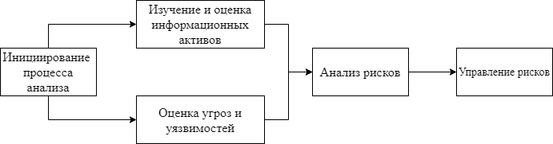

**Рисунок 7 - Общая схема принципов работы**

### **1.12.3 Программные средства, интегрируемые в информационную систему предприятия**

Основные функции таких программных средств:

* проверка действий пользователей на их соответствие действующим политикам безопасности;
* выявление нарушений действующей политики информационной безопасности;
* установление лиц, чьи действия приводят к нарушениям и создают угрозы информационной безопасности.

## **1.13 Предоставление услуг в сфере информационной безопасности**

Каждый вид услуг в этой сфере имеет свои специфические характеристики как с точки зрения организации работы компаний, оказывающих услуги, так и с точки зрения структуры рынка. Соответственно, для эффективной работы необходим индивидуальный подход к организации оказания таких услуг, а также организации взаимодействия между потребителями и поставщиками услуг. Такая деятельность имеет следующие важные особенности:

* требует постоянного (круглосуточного) дежурства, что предполагает содержание в штате как минимум пяти специалистов;
* предполагает наличие высококвалифицированных (а следовательно, высокооплачиваемых и востребованных на рынке труда) специалистов, способных быстро предпринять эффективные меры противодействия возникающим угрозам (в том числе и применить контрмеры к нападающим в процессе длящейся атаки), а также самостоятельно принять необходимые решения в процессе отражения длящейся атаки;
* загрузка дежурных специалистов, отвечающих за реагирование на инциденты, может быть крайне неравномерной.

### **1.13.1 Страхование информационных рисков. Основы методологии страхования информационных ресурсов**

Объектами страхования выступают:

* информационные ресурсы (в любом их виде: базы данных, библиотеки электронных документов и т.п.);программное обеспечение (как уже используемые программные собственные и покупные продукты, так и находящиеся в разработке);
* аппаратное обеспечение информационных систем (сетевое оборудование, серверы, рабочие станции, телекоммуникационное оборудование, периферия, источники бесперебойного питания и т.п.);
* финансовые активы (денежные средства, без документарные ценные бумаги) в электронной форме (в том числе средства на счетах, управляемых при помощи систем "клиент-банк").

Основные стадии процесса страхования информационных рисков представлены на рисунке 8:

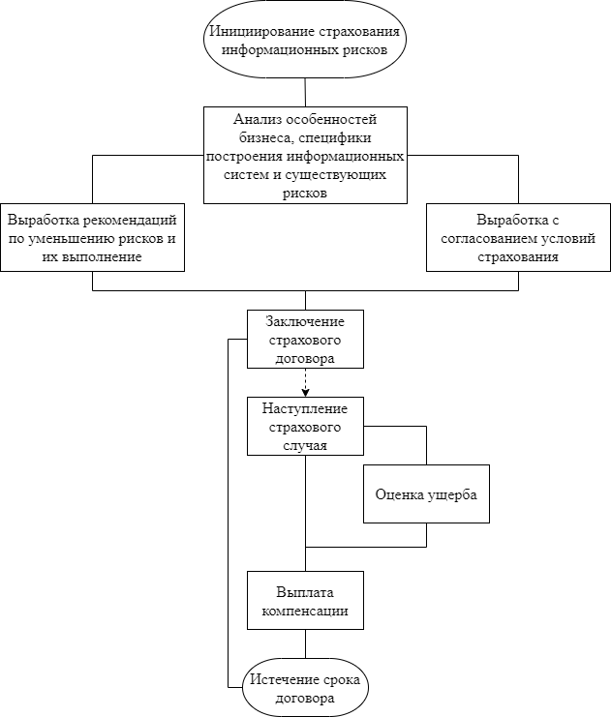

**Рисунок 8 - Основные стадии процесса страхования информационных рисков**

## **1.14 Экономика информационной безопасности**

Особая сложность экономического анализа в такой сфере, как информационная безопасность, обуславливается такими специфическими факторами, как:

* быстрое развитие информационных технологий и методик, используемых в этой сфере (как средств и методов защиты, так и средств и методов нападения);
* невозможность достоверно предугадать все возможные сценарии нападения на информационные системы и модели поведения нападающих;
* невозможность дать достоверную, достаточно точную оценку стоимости информационных ресурсов, а также оценить последствия различных нарушений в денежном выражении.

В ситуации, когда необходимо осуществить некоторые новые организационные или технические мероприятия (реализовать проект), основной задачей лиц, отвечающих за эффективную организацию информационной безопасности, является четкое соотнесение затрат, которые придется понести в связи с реализацией этого мероприятия (как единовременные, так и постоянные текущие), и дополнительных (новых) денежных потоков, которые будут получены. В данном случае под денежным потоком может пониматься экономия затрат, предотвращение убытков, а также дополнительный доход предприятия.

В качестве основного показателя, отражающего это соотношение, в экономической практике принято использовать функцию отдачи от инвестиций – Return on Investment (ROI), указанная под формулой 1.

|  |  |
| --- | --- |
| $$ROI=NPV\left(R, d\right)+NPV(C, d)$$ | (1) |

Где R - дополнительный денежный поток, создаваемый в результате реализации проекта, C - затраты, связанные с реализацией проекта (расход ресурсов, отрицательная величина), d - ставка дисконтирования, NVP - функция дисконтирования. А функция NVP(C, d) рассчитывается формулой 2:

|  |  |
| --- | --- |
| $$NVP\left(C, d\right)=\sum_{t=0}^{T}{\frac{\sum_{n=1}^{N}{C_{tn}}}{{(1+d)}^{t}}}$$ | (2) |

Где T - предполагаемый жизненный цикл проекта (информационной и/или организационной системы), N - количество видов затрат, принимаемых в расчет, $C_{tn}$- затраты n-ого вида, понесенные в t-ом периоде, руб.

Функция дисконтирования используется при анализе инвестиционных вложений для учета влияния фактора времени и приведения разновременных затрат к одному моменту (моменту реализации проекта).

Модель отдачи от инвестиций акцентирует внимание на двух основных задачах, которые необходимо решить при анализе любого инвестиционного проекта и, в частности, проекта по реализации мероприятий в сфере информационной безопасности: расчет затрат, связанных с проектом, и расчет дополнительного денежного потока.

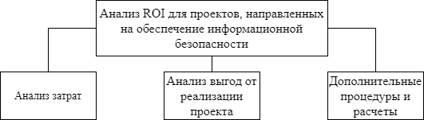

**Рисунок 9 - Структура методологии анализа эффективности вложений в проекты по обеспечению информационной безопасности**

Для осуществления такого анализа, как правило, используются следующие базовые понятия. Оценочная величина единовременных потерь (Single Loss Expectancy, ${SLE}_{i}$) – предполагаемая средняя оценочная сумма ущерба в результате одного нарушения информационной безопасности i-го типа. Она может быть определена как произведение общей стоимости защищаемых информационного активов (AV) на коэффициент их разрушения вследствие нарушения информационной безопасности(подверженности нападению), который обозначается ${EF}_{i}$ (Exposure Factor).

Количество нарушений информационной безопасности за год(Annualized Rate of Occurrence, ${ARO}_{i}$) – оценочная частота, с которой втечение года происходят нарушения информационной безопасности(реализуются угрозы) i-го типа.

Оценочная величина среднегодовых потерь (Annualized Loss Expectancy, ${ALE}_{i}$) – суммарный размер потерь от нарушений информационной безопасности (реализации рисков) i-го типа в течение года.

|  |  |
| --- | --- |
| $${ALE}_{i}={SLE}_{i}×{ARO}_{i}=(AV×EFi)×{ARO}_{i}$$ | (3) |

Исходя из этого, общий денежный поток от реализации мероприятия определяется по следующей формуле:

|  |  |
| --- | --- |
| $$NPV\left(R, d\right)=\sum_{t=0}^{T}{\frac{\sum_{i=1}^{I}{({ALE}_{it}-{ALE}_{it}^{'})}}{{(1+d)}^{t}}}$$ | (4) |

Где R вычисляется формулой 5:

|  |  |
| --- | --- |
| $$R= ∆{ALE}_{i}={ALE}_{i}-{ALE}_{i}^{'}$$ | (5) |

Несмотря на все трудности процесса оценки целесообразности внедрения средств защиты, описанная методология позволяет менеджерам и специалистам по защите информации получать обоснованные оценки и делать формализованные выводы относительно того, насколько оправданными являются вложения в определенные средства защиты информации, а также определить основные приоритеты расходования средств, предусмотренных в бюджете на обеспечение информационной безопасности.

Вывод В данной главе был проанализирован теоретический материал по ???.

ПОВТОРЮ, ОЧЕНЬ МНОГО ПОДПУНКТОВ

**СПИСОК ИСПОЛЬЗУЕМЫХ ИСТОЧНИКОВ**

1. ГОСТ 7.32-2017. Межгосударственный стандарт. Система стандартов по информации, библиотечному и издательскому делу. Отчет о научно-исследовательской работе. Структура и правила оформления (введен в действие Приказом Росстандарта от 24.10.2017 N 1494-ст) – URL: http://docs.cntd.ru/document/1200157208 (дата обращения: 25.10.2020). – Текст: электронный.

2. ГОСТ 19.201-78. Межгосударственный стандарт. Единая система программной документации. Техническое задание. Требования к содержанию и оформлению (введен в действие Постановлением Госстандарта СССР от 18.12.1978 N 3351) (ред. от 01.06.1981) – URL: http://www.consultant.ru/cons/cgi/online.cgi?req=doc&base=OTN&n=1815 (дата обращения: 24.10.2020). – Текст: электронный.

3. Анисимов, А. А. Менеджмент в сфере информационной безопасности : учебное пособие / А. А. Анисимов. — 3-е изд. — Москва, Саратов : Интернет-Университет Информационных Технологий (ИНТУИТ), Ай Пи Ар Медиа, 2020. — 211 c. — URL: http://www.iprbookshop.ru/89443.html (дата обращения: 25.10.2020). — Текст : электронный.